Министерство науки и высшего образования РФ
Федеральное государственное бюджетное образовательное учреждение высшего образования
«Тульский государственный университет»
Институт прикладной математики и компьютерных наук

РАЗРАБОТКА ТРЕБОВАНИЙ К
ИНФОРМАЦИОННОЙ СИСТЕМЕ

Отчет по выполнению практической работы № 4
по курсу «Программная инженерия»

Тема: «Разработка информационной системы планирования процессов закупки и продажи цветочной продукции»

Выполнил ст. гр. __ Фамилия И. О.

Проверил преп. Лисняк М. В.

Тула 2026

1 Цель работы
Составить и проанализировать требования к информационной системе, оформить техническое задание на разработку программного обеспечения.

2 Введение
Работа выполняется для информационной системы планирования процессов закупки и продажи цветочной продукции, описание которой составлено в практической работе № 3. Цель работы — сформировать полный и непротиворечивый набор требований к системе и оформить техническое задание на её создание.
Для формирования и анализа требований используется метод VORD (Viewpoint-Oriented Requirements Definition — определение требований на основе точек зрения), включающий четыре этапа: идентификацию точек зрения и соответствующих им сервисов, структурирование точек зрения (построение иерархии), документирование точек зрения и отображение системы точек зрения на объекты информационной модели.

3 Программно-аппаратные средства, используемые при выполнении работы
Таблица 4.1 – Программно-аппаратные средства
Средство | Характеристика и назначение
Персональный компьютер | Процессор x86-64 (4 ядра, 3,0 ГГц), ОЗУ 16 ГБ, SSD 512 ГБ, монитор 24″
Операционная система | Microsoft Windows 11 Pro
Текстовый редактор | Microsoft Word 2021 — оформление отчёта
Средства моделирования | PlantUML, Python 3.12 (matplotlib) — построение схем и диаграмм
Справочно-правовые системы | «Гарант», «КонсультантПлюс» — нормативная база
Система контроля версий | Git, GitHub — хранение материалов проекта

4 Основная часть

4.1 Идентификация точек зрения
В ходе «мозгового штурма» были выявлены потенциальные получатели системных сервисов (прямые точки зрения — пользователи и внешние системы, непосредственно взаимодействующие с системой), косвенные точки зрения (лица и организации, заинтересованные в результатах работы системы, но не работающие с ней напрямую) и точки зрения предметной области (ограничения, налагаемые нормативными требованиями и характеристиками предметной области).
Диаграмма идентификации точек зрения представлена на рисунке 4.1. Тёмными овалами обозначены точки зрения, светлыми — идентифицированные системные сервисы.
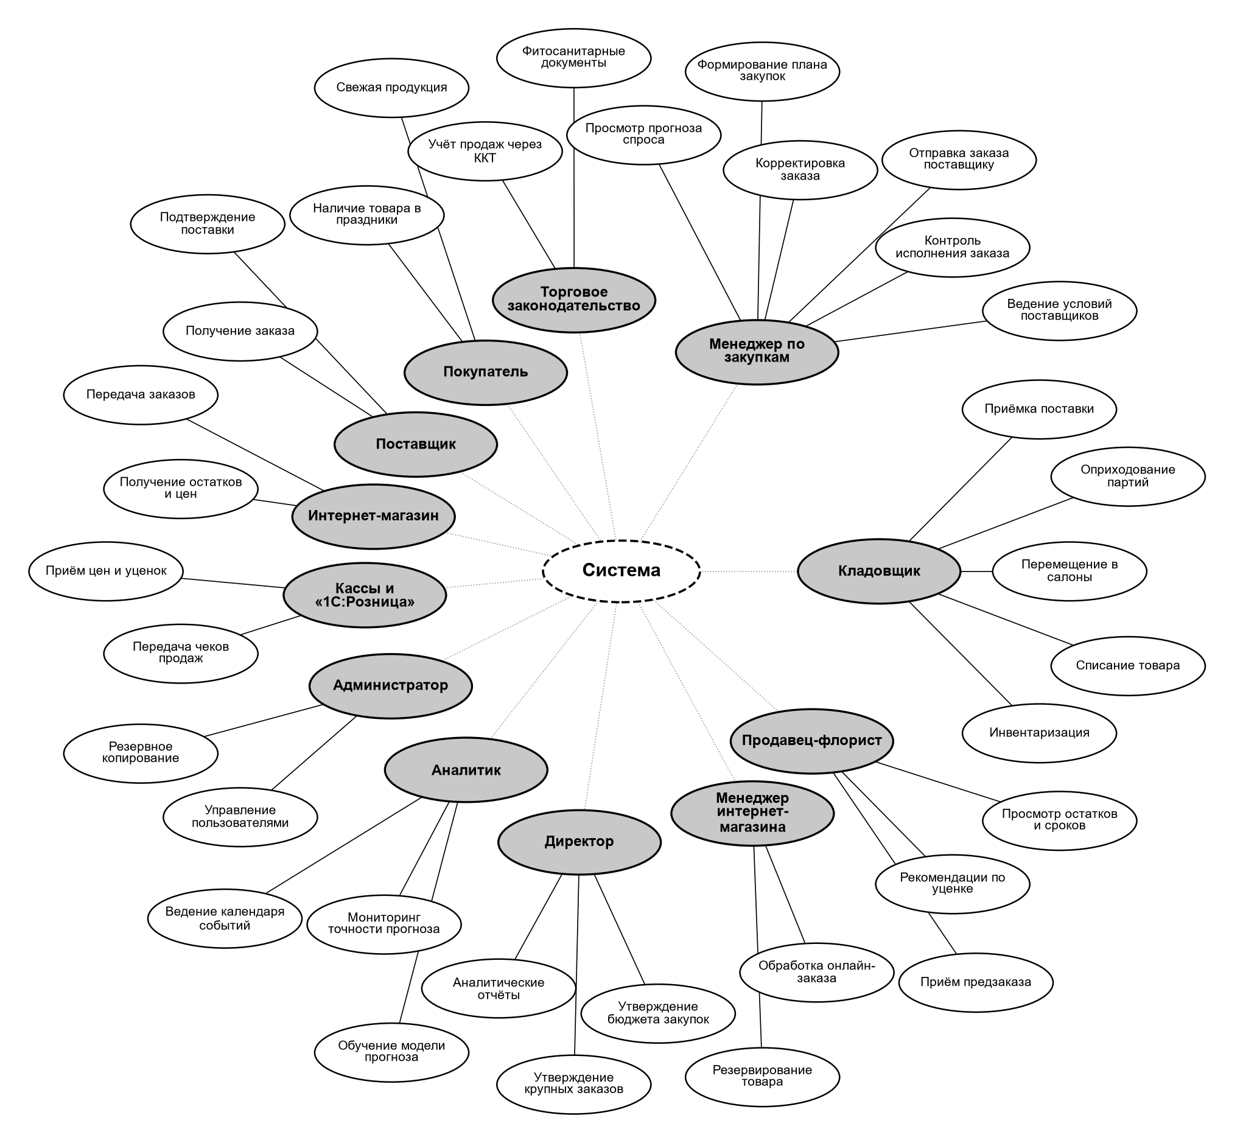
Рисунок 4.1 – Диаграмма идентификации точек зрения
Распределение сервисов по точкам зрения приведено в таблице 4.2.
Таблица 4.2 – Сервисы, соотнесённые с точками зрения
Точка зрения | Тип | Сервисы
Менеджер по закупкам | Прямая | – Просмотр прогноза спроса  – Формирование плана закупок  – Корректировка заказа  – Отправка заказа поставщику  – Контроль исполнения заказа  – Ведение условий поставщиков
Кладовщик | Прямая | – Приёмка поставки  – Оприходование партий  – Перемещение в салоны  – Списание товара  – Инвентаризация
Продавец-флорист | Прямая | – Просмотр остатков и сроков  – Рекомендации по уценке  – Приём предзаказа
Продолжение таблицы 4.2
Точка зрения | Тип | Сервисы
Менеджер интернет-магазина | Прямая | – Обработка онлайн-заказа  – Резервирование товара
Директор | Прямая | – Утверждение бюджета закупок  – Утверждение крупных заказов  – Аналитические отчёты
Аналитик | Прямая | – Обучение модели прогноза  – Мониторинг точности прогноза  – Ведение календаря событий
Администратор | Прямая | – Управление пользователями  – Резервное копирование
Кассы и «1С:Розница» | Прямая (внешняя система) | – Передача чеков продаж  – Приём цен и уценок
Интернет-магазин | Прямая (внешняя система) | – Получение остатков и цен  – Передача заказов
Поставщик | Косвенная | – Получение заказа  – Подтверждение поставки
Покупатель | Косвенная | – Наличие товара в праздники  – Свежая продукция
Торговое законодательство | Предметной области | – Учёт продаж через ККТ  – Фитосанитарные документы

4.2 Структурирование точек зрения
Выявленные точки зрения сгруппированы в иерархию (рисунок 4.2): пользователи системы (сотрудники товародвижения, сотрудники продаж, управление и аналитика), внешние системы и заинтересованные лица. Общесистемные сервисы (аутентификация, журнал действий, просмотр номенклатуры и остатков) предоставляются на верхнем уровне и наследуются всеми точками зрения нижних уровней; сервисы работы с партиями и остатками являются общими для групп «Сотрудники товародвижения» и «Сотрудники продаж».
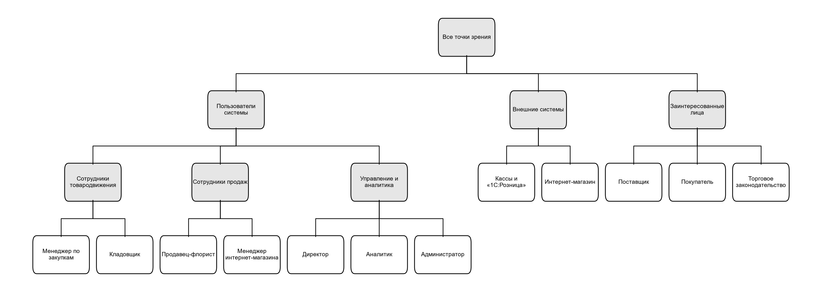
Рисунок 4.2 – Диаграмма иерархии точек зрения

4.3 Документирование точек зрения
Для ключевых точек зрения выполнено документирование в виде шаблонов, содержащих описание точки зрения, предоставляемые ей сервисы, исходные данные, события и исключительные ситуации (таблица 4.3).
Таблица 4.3 – Шаблоны описания ключевых точек зрения
Элемент шаблона | Содержание
Точка зрения «Менеджер по закупкам»
Описание | Сотрудник, отвечающий за формирование и размещение заказов поставщикам
Источник | Менеджер по закупкам (интервью, наблюдение), регламент закупок Компании
Сервисы | Просмотр прогноза спроса; формирование плана закупок; корректировка заказа; отправка заказа поставщику; контроль исполнения; ведение условий поставщиков
Входные данные | Прогноз спроса (P50, P80, P95), остатки по партиям и срокам, заказы в пути, условия поставщиков, бюджет закупок
События | Наступление дня формирования заказа по графику поставщика; приближение праздника; срыв поставки
Исключительные ситуации | Прогноз не рассчитан — используется прогноз предыдущего дня с предупреждением; сумма заказов превышает бюджет — требуется утверждение директора
Точка зрения «Кладовщик»
Описание | Сотрудник склада, принимающий поставки и обеспечивающий хранение и перемещение товара
Источник | Заведующий складом (интервью), правила приёмки и хранения срезанных цветов
Сервисы | Приёмка поставки; оприходование партий; перемещение в салоны; списание; инвентаризация
Входные данные | Заказ поставщику, накладная, фактическое количество и качество товара
События | Поступление поставки; потеря товарного вида партии; плановая инвентаризация
Продолжение таблицы 4.3
Элемент шаблона | Содержание
Исключительные ситуации | Расхождение с заказом — оформление акта расхождений; товар без фитосанитарных документов — приёмка запрещается
Точка зрения «Кассы и «1С:Розница»»
Описание | Внешняя учётная система, фиксирующая продажи через онлайн-кассы
Сервисы | Передача чеков продаж; приём цен и уценок
Исключительные ситуации | Обмен недоступен — повторная загрузка при восстановлении связи, данные за пропущенный период догружаются

4.4 Информационная модель системы
Информационная модель системы построена на основе анализа точек зрения и представлена в виде диаграммы «сущность–связь» (рисунок 4.3). Центральными объектами модели являются партия товара (единица учёта сроков реализации), заказ поставщику и прогноз спроса.
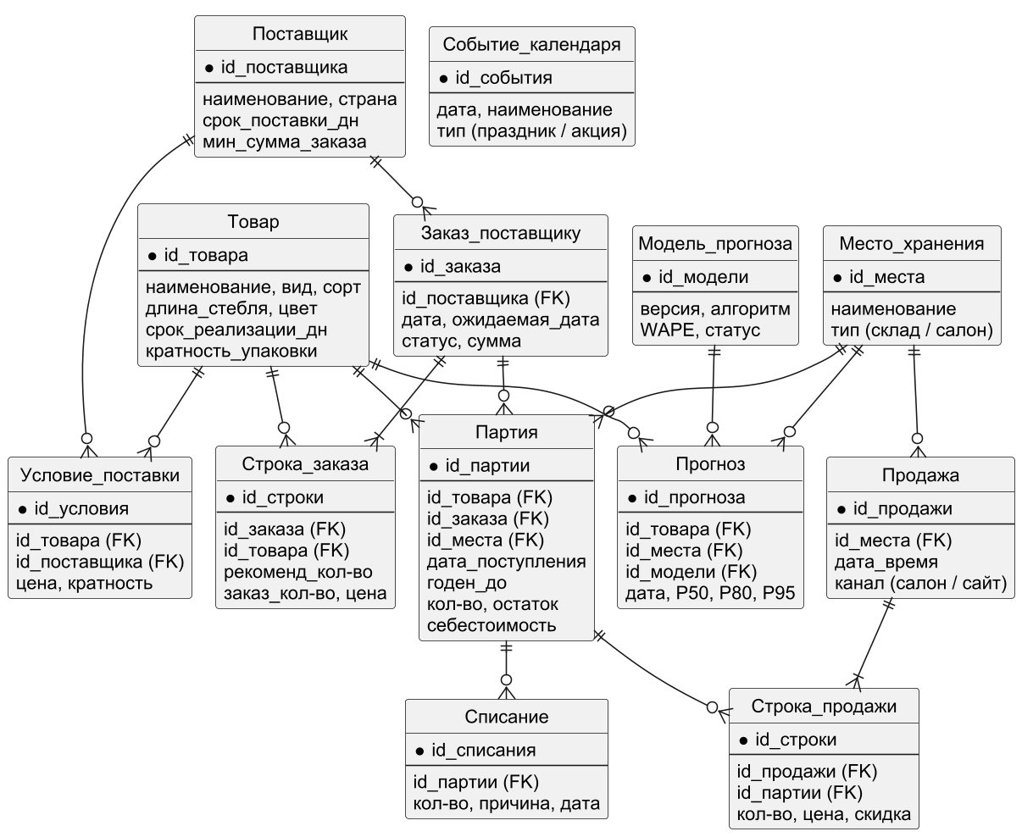
Рисунок 4.3 – Информационная модель системы (диаграмма «сущность–связь»)
Описание основных объектов информационной модели приведено в таблице 4.4.
Таблица 4.4 – Объекты информационной модели
Объект | Описание | Основные атрибуты
Товар | Номенклатурная позиция | Вид, сорт, длина стебля, цвет, срок реализации, кратность упаковки
Поставщик | Импортёр или производитель продукции | Наименование, страна, срок поставки, минимальная сумма заказа
Условие поставки | Цена и кратность поставки товара конкретным поставщиком | Товар, поставщик, цена, кратность
Заказ поставщику | Документ на закупку | Поставщик, дата, ожидаемая дата поставки, статус, сумма
Строка заказа | Позиция заказа | Товар, рекомендованное и заказанное количество, цена
Место хранения | Склад или салон | Наименование, тип
Продолжение таблицы 4.4
Объект | Описание | Основные атрибуты
Партия | Количество товара одной поставки с общим сроком реализации | Дата поступления, годен до, количество, остаток, себестоимость
Продажа, строка продажи | Чек продажи и его позиции | Место, дата, канал; партия, количество, цена, скидка
Списание | Выбытие товара по причине потери качества | Партия, количество, причина, дата
Прогноз | Прогноз спроса на дату | Товар, место, модель, P50, P80, P95
Модель прогноза | Версия модели машинного обучения | Версия, алгоритм, WAPE, статус
Событие календаря | Праздник или акция, влияющие на спрос | Дата, наименование, тип

Взаимодействие объектов модели: поставщик поставляет товары на определённых условиях; по заказу поставщику поступает одна или несколько партий, каждая из которых размещается в месте хранения; продажи и списания уменьшают остаток конкретных партий, что обеспечивает контроль сроков реализации. Прогноз рассчитывается для пары «товар — место хранения» версией модели прогноза с учётом событий календаря и используется при расчёте рекомендуемого количества в строках заказа.

4.5 Пользовательские требования
На основании информационной модели, диаграмм идентификации и иерархии точек зрения сформированы пользовательские требования — описание на естественном языке функций, выполняемых системой, и ограничений, накладываемых на неё (таблица 4.5).
Таблица 4.5 – Пользовательские требования
Код | Требование | Точка зрения | Приоритет
П-1 | Система должна хранить номенклатуру с характеристиками, поставщиков и условия поставки | Менеджер по закупкам | Высокий
П-2 | Кладовщик должен иметь возможность принять поставку с ТСД, указать фактическое количество и качество и оприходовать товар партиями со сроком реализации | Кладовщик | Высокий
Продолжение таблицы 4.5
Код | Требование | Точка зрения | Приоритет
П-3 | Система должна показывать остатки по партиям и срокам реализации на складе и в каждом салоне | Продавец-флорист, Кладовщик | Высокий
П-4 | Система должна автоматически получать данные о продажах из касс и «1С:Розница» | Кассы и «1С» | Высокий
П-5 | Система должна ежедневно строить прогноз спроса по товарам и торговым точкам на 14 дней | Менеджер по закупкам | Высокий
П-6 | Система должна формировать рекомендуемый заказ поставщику с учётом прогноза, остатков, сроков, кратности и бюджета | Менеджер по закупкам | Высокий
П-7 | Менеджер должен иметь возможность скорректировать рекомендуемый заказ и отправить его поставщику | Менеджер по закупкам, Поставщик | Высокий
П-8 | Заказы сверх утверждённого бюджета должны утверждаться директором | Директор | Средний
П-9 | Система должна рекомендовать уценку партий с истекающим сроком реализации | Продавец-флорист | Средний
П-10 | Система должна учитывать списания с указанием причин | Кладовщик | Высокий
П-11 | Интернет-магазин должен получать актуальные остатки; заказы с сайта должны резервировать товар | Интернет-магазин | Высокий
П-12 | Система должна позволять планировать закупки к праздникам по сценариям | Менеджер по закупкам, Директор | Средний
П-13 | Система должна формировать отчёты по продажам, списаниям, оборачиваемости и точности прогноза | Директор, Аналитик | Средний
П-14 | Аналитик должен иметь возможность переобучить модель прогноза и сравнить её точность с действующей | Аналитик | Средний

4.6 Системные требования
Системные требования детализируют пользовательские требования и служат основой для проектирования. Функциональные системные требования приведены в таблице 4.6, требования к архитектуре, оборудованию, параметрам, программному интерфейсу, структуре и взаимодействию — в таблице 4.7.
Таблица 4.6 – Функциональные системные требования
Код | Системное требование | Связь
С-1 | Карточка товара содержит: наименование, вид, сорт, длину стебля, цвет, единицу измерения, срок реализации (дней), кратность упаковки, товарную группу | П-1
С-2 | При приёмке на ТСД сканируется штрихкод упаковки; при расхождении количества с заказом более чем на 2 % формируется акт расхождений | П-2
С-3 | Партия создаётся при оприходовании; дата «годен до» рассчитывается как дата поступления плюс срок реализации товара и может быть уменьшена кладовщиком по результатам контроля качества | П-2
С-4 | Списание остатков при продаже выполняется по принципу FEFO (партия с наименьшей датой «годен до» продаётся первой) | П-3, П-4
С-5 | Загрузка чеков из «1С:Розница» выполняется не реже одного раза в час; повторная загрузка не создаёт дубликатов | П-4
С-6 | Прогноз рассчитывается ежедневно в 03:00 для каждой пары «товар — место» на 14 дней вперёд с квантилями P50, P80, P95 | П-5
С-7 | Рекомендуемое количество заказа: Q = max(0, D(L+T) − S − Z), где D(L+T) — квантиль прогноза спроса на период до поставки и до следующей поставки, S — доступный остаток с учётом сроков, Z — заказы в пути; результат округляется вверх до кратности упаковки | П-6
С-8 | Целевой квантиль прогноза для товара определяется по его маржинальности и сроку реализации (модель «продавца газет») | П-6
С-9 | Если сумма заказа меньше минимальной суммы поставщика, система предлагает дозаказ позиций группы A с наибольшим прогнозом | П-6
С-10 | Изменение рекомендуемого количества более чем на 30 % требует указания причины | П-7
С-11 | Заказ отправляется поставщику по e-mail в формате XLSX; статусы заказа: черновик, на согласовании, утверждён, отправлен, подтверждён, в пути, принят, закрыт, отменён | П-7, П-8
С-12 | Для партий, у которых до даты «годен до» осталось не более 2 дней, система формирует список рекомендаций по уценке (10–50 %) с учётом прогноза продаж | П-9
С-13 | Списание выполняется по партии с выбором причины из справочника; формируется акт списания | П-10
С-14 | Остатки и цены выгружаются в интернет-магазин не реже одного раза в 15 минут; оформленный онлайн-заказ резервирует товар | П-11
С-15 | Сценарий праздника задаёт дату события, коэффициенты спроса по товарным группам и дату последней поставки; система рассчитывает графики заказов по поставщикам | П-12
С-16 | Отчёты формируются за произвольный период с группировкой по товарам, группам и местам; выгрузка в XLSX | П-13
С-17 | Точность прогноза оценивается еженедельно по метрикам WAPE и bias; новая версия модели публикуется, только если её WAPE на отложенном периоде не хуже действующей | П-14

Таблица 4.7 – Общие (нефункциональные) системные требования
Код | Требование
Требования к архитектуре системы
А-1 | Трёхуровневая клиент-серверная архитектура: веб-клиент (ПК и ТСД), серверные сервисы (REST API), СУБД; модуль прогнозирования — отдельный сервис, запускаемый планировщиком задач
А-2 | Сервер системы размещается в офисе Компании (или у хостинг-провайдера в РФ); салоны подключаются через интернет по защищённому каналу
Требования к параметрам оборудования
О-1 | Сервер: 16 ядер, 64 ГБ ОЗУ, 1 ТБ SSD; ТСД — на базе Android 11 и выше со сканером штрихкодов
О-2 | Рабочие места: ПК с современным браузером, разрешение экрана не менее 1366×768; канал связи салонов не менее 10 Мбит/с
Требования к параметрам системы
П-1 | Время отклика интерфейса — не более 2 с; формирование плана закупок по всей номенклатуре — не более 5 минут; ночной расчёт прогноза — не более 1 часа
П-2 | Одновременная работа до 30 пользователей; обработка до 10 000 чеков в сутки (пиковый день)
Требования к программному интерфейсу
И-1 | REST API в формате JSON с описанием в спецификации OpenAPI 3; методы для интернет-магазина: GET /stock, GET /prices, POST /orders
Требования к структуре системы
Р-1 | Масштабируемость: добавление новых торговых точек и товаров без изменения программного кода; расчёт прогноза распараллеливается по товарным группам
Р-2 | Распределённость: данные хранятся в центральной БД; салоны работают через веб-интерфейс, при потере связи продажи фиксируются кассами и догружаются
Р-3 | Модульность: подсистемы реализуются как отдельные модули с определёнными интерфейсами; алгоритм прогноза заменяется без изменения остальных модулей
Р-4 | Открытость: подключение новых каналов продаж (маркетплейсов) и поставщиков через адаптеры
Требования по взаимодействию и интеграции с другими системами
В-1 | Обмен с «1С:Розница» — через HTTP-сервисы / OData; с интернет-магазином — через REST API; с погодным сервисом — через открытый API
Требования к надёжности, безопасности и удобству
Н-1 | Ежедневное резервное копирование БД; восстановление — не более 4 часов; доступность в рабочее время — не ниже 99 %
Б-1 | Разграничение доступа по ролям; защита персональных данных покупателей интернет-магазина в соответствии с 152-ФЗ; HTTPS
У-1 | Интерфейс на русском языке; приёмка поставки на ТСД — не более 3 действий на позицию; обучение пользователя — не более 2 часов

4.7 Аттестация требований
Аттестация требований выполнялась с целью убедиться, что требования действительно определяют систему, которую хочет получить заказчик. Были выбраны следующие типы проверок:
– проверка правильности требований — каждое требование сопоставлено с потребностями конкретной точки зрения;
– проверка на непротиворечивость — выявление требований, противоречащих друг другу;
– проверка на полноту — каждому сервису из диаграммы идентификации точек зрения поставлено в соответствие хотя бы одно требование;
– проверка на выполнимость — оценка возможности реализации требований с учётом бюджета, сроков и выбранных технологий;
– проверка на проверяемость — для каждого требования определён способ его тестирования (критерий приёмки).
В качестве методов аттестации использовались обзор требований (совместный просмотр с представителями заказчика), прототипирование пользовательского интерфейса и генерация тестовых сценариев. Результаты аттестации приведены в таблице 4.8.
Таблица 4.8 – Результаты аттестации требований
Тип проверки | Метод | Выявленные замечания и принятые решения
Правильность | Обзор требований с менеджером по закупкам и заведующим складом | Уточнено требование С-3: срок реализации партии может сокращаться по результатам контроля качества при приёмке
Непротиворечивость | Обзор, матрица трассировки | Требование продавать партии по FEFO противоречило возможности продавца выбирать товар для букета; принято решение фиксировать FEFO как рекомендацию с возможностью выбора партии
Полнота | Сопоставление сервисов точек зрения с требованиями | Для сервиса «Фитосанитарные документы» не было требования — добавлена проверка наличия документов при приёмке импортной продукции
Продолжение таблицы 4.8
Тип проверки | Метод | Выявленные замечания и принятые решения
Выполнимость | Прототипирование модели прогноза на исторических данных | На данных за 3 года получен WAPE недельного прогноза 21 % по основным группам — требование ≤ 25 % выполнимо
Проверяемость | Генерация тестовых сценариев | Для формулы расчёта заказа (С-7) подготовлены эталонные примеры; формулировка «быстрое формирование плана» заменена числовым значением (5 минут)

4.8 Техническое задание на создание программного обеспечения
На основании описания системы (практическая работа № 3), информационной модели, пользовательских и системных требований составлено техническое задание. Структура ТЗ соответствует ГОСТ 34.602-89 «Техническое задание на создание автоматизированной системы».

4.8.1 Общие сведения
Полное наименование системы: информационная система планирования процессов закупки и продажи цветочной продукции. Краткое наименование: ИС «ФлораПлан».
Заказчик: оптово-розничная цветочная компания. Разработчик: группа разработки (3 человека).
Плановые сроки начала и окончания работ: 01.09.2026 — 31.12.2026.
Основания для разработки: решение руководства Компании об автоматизации планирования закупок; учебный план дисциплины «Программная инженерия».
Источники финансирования: собственные средства заказчика; объём — не более 1,5 млн руб.
Порядок оформления и предъявления результатов: поэтапная демонстрация результатов, предъявление системы на приёмочные испытания после опытной эксплуатации.

4.8.2 Назначение и цели создания системы
Назначение: планирование процессов закупки и продажи цветочной продукции на основе партионного учёта и прогнозирования спроса методами машинного обучения.
Цели: снижение доли списаний до 8–10 % закупочной стоимости; сокращение дефицита в пиковые периоды не менее чем в два раза; сокращение трудозатрат на формирование заказов до 2–3 часов в неделю.

4.8.3 Характеристика объекта автоматизации
Объект автоматизации — процессы закупки, хранения и продажи цветочной продукции оптово-розничной компании (склад с холодильной камерой, 4 салона, интернет-магазин; около 750 товарных позиций; около 1 200 чеков в день, до 9 000 в пиковые дни). Продукция скоропортящаяся, спрос имеет выраженную сезонность.

4.8.4 Требования к системе
Требования к системе в целом: состав подсистем — в соответствии с таблицей 3.4 практической работы № 3; требования к архитектуре, параметрам, структуре и интеграции — в соответствии с таблицей 4.7.
Требования к функциям (задачам): в соответствии с таблицей 4.6.
Требования к видам обеспечения:
– математическое обеспечение — модели прогнозирования временных рядов (сезонная наивная модель, Хольт–Уинтерс, метод Кростона, градиентный бустинг), квантильная регрессия, модель «продавца газет» для расчёта заказа, метрики WAPE и bias;
– информационное обеспечение — БД PostgreSQL в соответствии с информационной моделью (рисунок 4.3); хранение истории продаж не менее 5 лет;
– лингвистическое обеспечение — интерфейс на русском языке; языки разработки Python, TypeScript, SQL;
– программное обеспечение — в соответствии с таблицей 3.11 практической работы № 3;
– техническое обеспечение — в соответствии с требованиями О-1, О-2;
– организационное обеспечение — регламенты приёмки, хранения, уценки и списания продукции, регламент планирования закупок с использованием системы.

4.8.5 Состав и содержание работ по созданию системы
Работы выполняются по стадиям ГОСТ 34.601-90: формирование требований, техническое задание, технический проект, рабочая документация, ввод в действие. Детальный календарный план приведён в практической работе № 9-10.

4.8.6 Порядок контроля и приёмки системы
Виды испытаний: предварительные испытания, опытная эксплуатация (2 недели в период предновогоднего спроса), приёмочные испытания. Критерии приёмки: выполнение всех требований высокого приоритета, WAPE недельного прогноза по основным группам не более 25 % на отложенном периоде, отсутствие критических дефектов.

4.8.7 Требования к составу и содержанию работ по подготовке объекта автоматизации к вводу системы в действие
Заказчик обеспечивает: выгрузку истории продаж из «1С:Розница» за 3 года, доступ к обмену с «1С» и API интернет-магазина, маркировку мест хранения, закупку ТСД, обучение персонала, утверждение регламентов приёмки, уценки и списания.

4.8.8 Требования к документированию
Разрабатываются: пояснительная записка к техническому проекту, описание информационного обеспечения, описание программного обеспечения, руководство пользователя (для менеджера, кладовщика, продавца), руководство администратора, отчёт о разработке модели прогнозирования, программа и методика испытаний. Документы оформляются в соответствии с ГОСТ 34.201-89 и РД 50-34.698-90.

4.8.9 Источники разработки
Отчёт об обследовании; описание системы и анализ осуществимости (практическая работа № 3); регламенты Компании; условия поставщиков; Федеральные законы № 54-ФЗ, 381-ФЗ; ГОСТ 34.601-90, ГОСТ 34.602-89.

5 Заключение
В ходе работы методом VORD идентифицированы двенадцать точек зрения на систему и соответствующие им сервисы, построены диаграмма идентификации и диаграмма иерархии точек зрения, выполнено документирование ключевых точек зрения.
Разработана информационная модель системы, на её основе сформулированы 14 пользовательских и 17 функциональных системных требований, а также требования к архитектуре, оборудованию, параметрам, программному интерфейсу, структуре (масштабируемость, распределённость, модульность, открытость) и интеграции. Проведена аттестация требований, по её результатам требования скорректированы. Составлено техническое задание на создание системы в соответствии с ГОСТ 34.602-89.

6 Список используемой литературы
1. ГОСТ 34.601-90. Информационная технология. Комплекс стандартов на автоматизированные системы. Автоматизированные системы. Стадии создания. — М.: Стандартинформ, 2009.
2. ГОСТ 34.602-89. Информационная технология. Комплекс стандартов на автоматизированные системы. Техническое задание на создание автоматизированной системы. — М.: Стандартинформ, 2009.
3. ГОСТ Р ИСО/МЭК 12207-2010. Информационная технология. Системная и программная инженерия. Процессы жизненного цикла программных средств. — М.: Стандартинформ, 2011.
4. Соммервилл И. Инженерия программного обеспечения. — 6-е изд. — М.: Вильямс, 2002. — 624 с.
5. Вигерс К., Битти Д. Разработка требований к программному обеспечению. — 3-е изд. — М.: Русская редакция; СПб.: БХВ-Петербург, 2014. — 736 с.
6. Стерлигова А. Н. Управление запасами в цепях поставок. — М.: ИНФРА-М, 2009. — 430 с.
7. Hyndman R. J., Athanasopoulos G. Forecasting: Principles and Practice. — 3rd ed. — Melbourne: OTexts, 2021. — URL: https://otexts.com/fpp3/
8. Федеральный закон от 28.12.2009 № 381-ФЗ «Об основах государственного регулирования торговой деятельности в Российской Федерации».
9. Федеральный закон от 22.05.2003 № 54-ФЗ «О применении контрольно-кассовой техники при осуществлении расчётов в Российской Федерации».
10. Методические указания по выполнению практических работ по дисциплине «Программная инженерия». Части 1, 2. — Тула: ТулГУ.

